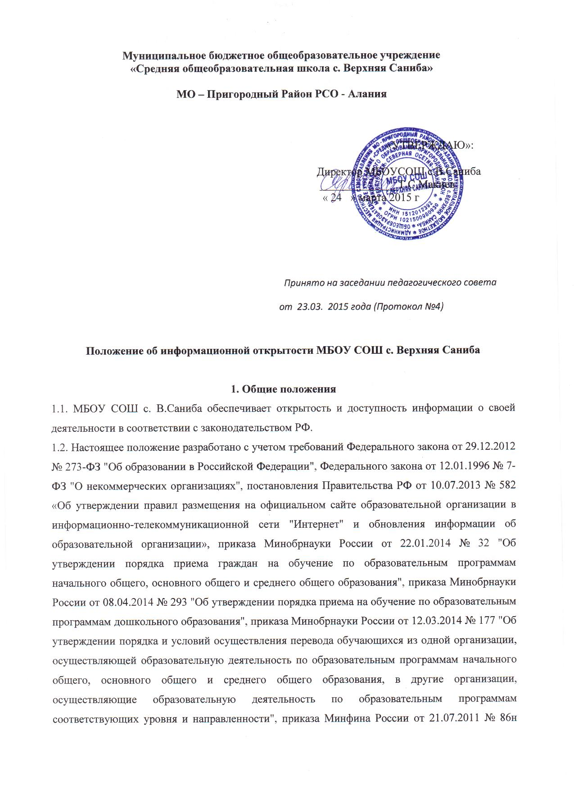

"Об утверждении порядка предоставления информации государственным (муниципальным) учреждением, ее размещения на официальном сайте в сети Интернет и ведения указанного сайта" (для государственных и муниципальных учреждений).
1.3. Настоящее Положение определяет:
– перечень раскрываемой МБОУ СОШ с. В. Саниба ( далее ОО) информации;
– способы и сроки обеспечения ОО открытости и доступности информации;
– ответственность ОО.
2. Перечень информации, способы и сроки обеспечения ее открытости и доступности
2.1. Образовательная организация обеспечивает открытость и доступность информации путем ее размещения:
– на информационных стендах ОО;
– на официальном сайте ОО;
– в средствах массовой информации (в т. ч. электронных).
2.2. Перечень обязательных к раскрытию сведений о деятельности ОО:
– дата создания ОО;
– информация об учредителе, учредителях ОО, месте нахождения ОО, режиме, графике работы, контактных телефонах и адресах электронной почты;
– информация о структуре и органах управления ОО;
– информация о реализуемых образовательных программах с указанием учебных предметов, предусмотренных соответствующей образовательной программой;
– информация о численности обучающихся по реализуемым образовательным программам за счет бюджетных ассигнований федерального бюджета, бюджетов субъектов РФ, местных бюджетов и по договорам об образовании за счет средств физических и (или) юридических лиц;
– информация о языках образования;
– информация о федеральных государственных образовательных стандартах;
– информация о руководителе ОО, его заместителях, руководителях филиалов ОО (при их наличии);
– информация о персональном составе педагогических работников с указанием уровня образования, квалификации и опыта работы;
– информация о материально-техническом обеспечении образовательной деятельности (в т. ч. наличии оборудованных учебных кабинетов, объектов для проведения практических занятий, библиотек, объектов спорта, средств обучения и воспитания, условиях питания и охраны здоровья обучающихся, доступе к информационным системам и информационно-телекоммуникационным сетям, электронных образовательных ресурсах, к которым обеспечивается доступ обучающихся);
– информация о количестве вакантных мест для приема (перевода) по каждой образовательной программе (на места, финансируемые за счет бюджетных ассигнований федерального бюджета, бюджетов субъектов РФ, местных бюджетов, в т. ч.:
а) о количестве мест в первых классах для приема детей, проживающих на закрепленной территории (для государственных и муниципальных учреждений), не позднее 10 календарных дней с момента издания распорядительного акта о закрепленной территории;
б) о наличии свободных мест для приема детей, не проживающих на закрепленной территории (для государственных и муниципальных учреждений) не позднее 1 июля;
– информация о наличии и условиях предоставления обучающимся мер социальной поддержки;
– информация об объеме образовательной деятельности, финансовое обеспечение которой осуществляется за счет бюджетных ассигнований федерального бюджета, бюджетов субъектов РФ;
– информация о поступлении финансовых и материальных средств и об их расходовании по итогам финансового года;
2.3. Обязательны к открытости и доступности копии следующих документов ОО:
– устав;
– лицензия на осуществление образовательной деятельности (с приложениями);
– свидетельство о государственной аккредитации (с приложениями);
– план финансово-хозяйственной деятельности ОО, утвержденный в установленном законодательством порядке, или бюджетная смета (для казенного учреждения);
– локальные нормативные акты, в т. ч. правила внутреннего распорядка обучающихся, правила внутреннего трудового распорядка, коллективный договор;
– отчет о результатах самообследования;
– документ о порядке оказания платных образовательных услуг, в т. ч. образец договора об оказании платных образовательных услуг, документ об утверждении стоимости обучения по каждой образовательной программе;
– документ об установлении размера платы, взимаемой с родителей (законных представителей) за присмотр и уход за детьми, осваивающими образовательные программы дошкольного образования в организациях, осуществляющих образовательную деятельность, за содержание детей в образовательной организации, реализующей образовательные программы начального общего, основного общего или среднего общего образования, если в такой образовательной организации созданы условия для проживания обучающихся в интернате, либо за осуществление присмотра и ухода за детьми в группах продленного дня в образовательной организации, реализующей образовательные программы начального общего, основного общего или среднего общего образования;
– предписания органов, осуществляющих государственный контроль (надзор) в сфере образования, отчеты об исполнении таких предписаний;
– примерная форма заявления о приеме;
– распорядительный акт органа местного самоуправления муниципального района, о закреплении образовательных организаций за конкретными территориями муниципального района;
–уведомление о прекращении деятельности;
2.4. Требования к информации, размещаемой на официальном сайте ОО, ее структура, порядок размещения и сроки обновления определяются локальным актом ОО (положением об официальном сайте ОО).
2.5. Образовательная организация обеспечивает открытость следующих персональных данных:
а) о руководителе ОО, его заместителях, в т. ч.:
– фамилия, имя, отчество (при наличии) руководителя, его заместителей;
– должность руководителя, его заместителей;
– контактные телефоны;
– адрес электронной почты;
б) о персональном составе педагогических работников с указанием уровня образования, квалификации и опыта работы, в т. ч.:
– фамилия, имя, отчество работника;
– занимаемая должность (должности);
– преподаваемые дисциплины;
– ученая степень (при наличии);
– ученое звание (при наличии);
– наименование направления подготовки и (или) специальности;
– данные о повышении квалификации и (или) профессиональной переподготовке (при наличии);
– общий стаж работы;
– стаж работы по специальности;
– иная информация о работниках ОО, на размещение которой имеется их письменное согласие (в том числе – на размещение фотографий) (вправе разместить).
2.6. Образовательная организация обязана по письменному требованию работника внести изменения в размещенную о нем информацию при условии предоставления подтверждающих документов.
3. Ответственность образовательной организации
3.1. Образовательная организация осуществляет раскрытие информации (в т. ч. персональных данных) в соответствии с требованиями законодательства РФ.
3.2. Образовательная организация обеспечивает обработку и хранение информации о своих работниках, а также иных субъектах персональных данных способами, обеспечивающими максимальную защищенность такой информации от неправомерного использования в соответствии с требованиями Федерального закона от 27.07.2006 № 152-ФЗ "О персональных данных", положением об обработке персональных данных.
3.3. Образовательная организация несет ответственность в порядке и на условиях, устанавливаемых законодательством РФ, за возможный ущерб, причиненный в результате неправомерного использования информации третьими лицами.

Федеральные органы исполнительной власти, органы государственной власти субъекта РФ (органы местного самоуправления), осуществляющие функции и полномочия учредителя в отношении учреждений, обеспечивают размещение на официальном сайте www.bus.gov.ru информации о своих подведомственных учреждениях, которым доводятся государственные (муниципальные) задания и предоставляются субсидии на иные цели. Для обособленных структурных подразделений данную информацию указывает учреждение.

